איפיון התממשקות – קומקס מול נימבל
מבוא
חברת נימבל מספקת שירות של הקדמת תשלומים לספקים.
החברה מקשורת לספקים מצד אחד ולרשתות מצד שני.
כאשר ERP קומקס מעביר את נתוני הספק והחשבונית
במהלך השוטף הרשת משלמת לספקים שלה בגין הסחורה ו/או השירותים שוטף+90 / 120
ספק שירצה להקדים ולקבל את התשלום מוקדם יותר יפנה לחברת נימבל באופן ישיר
תמורת %עמלה יקבל הספק את התשלום באופן מיידי מניבל וב-ERP קומקס תתבצע הסבה של חשבונית הספק
עם תאריך הפרעון המקורי לטובת נימבל.
הרשת תשלם לנימבל את מלוא סכום החשבונית במועד הפירעון המקורי.
לדוגמה הספק סיפק סחורה עם חשבונית בתאריך 01/07/25 בשווי 10,000₪ עם מועד פירעון 31/10/25
תמורת 5% יוכל הספק לקבל את התשלום כבר ב-10/07/25, במידה והסכים
הספק יקבל 9,500₪ ב-01/07/25 ישירות מניבל
והרשת תשלם לנימבל ב-31/10/25 10,000₪ (החשבונית המקורית הוסבה)
פרוייקט : 51124
לקוח ראשון שחובר לשירות: 4192-גוד פארם

אופן הגדרת הממשק ללקוח
- הגדרת API לארגון/חברה של הלקוח
התוכנית מסעיף 2 עושה שימוש ב-API אלו, אין למסור אותם לשימוש ישיר של הלקוחות!
  - 199 - Write_PaymentInstruction – רישום הוראת תשלום (280)
  - 205 - WritePaymentOrder - רישום פקודת תשלום (284)
יש להגדיר משתמש וסיסמה זהים לשתי הפונקציות
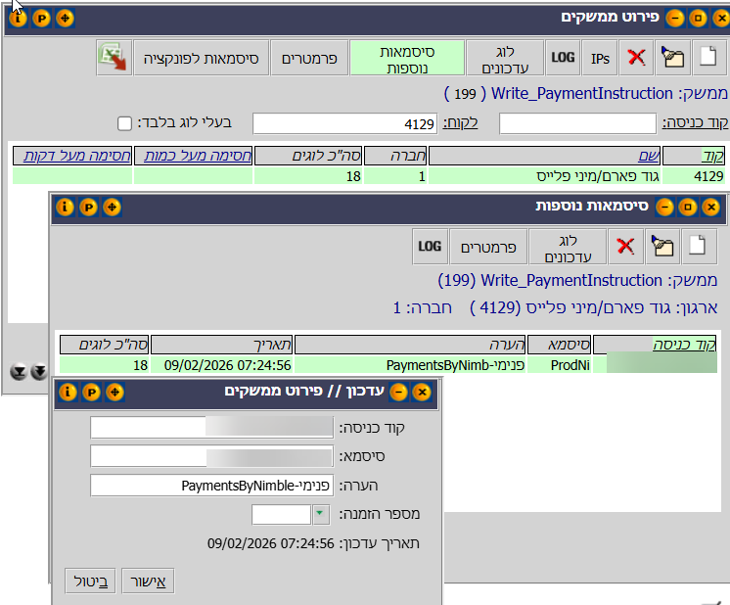
ז
רישום הוראות תשלום - ספקים/תשלומים>הוראות>הוראות>ניהול
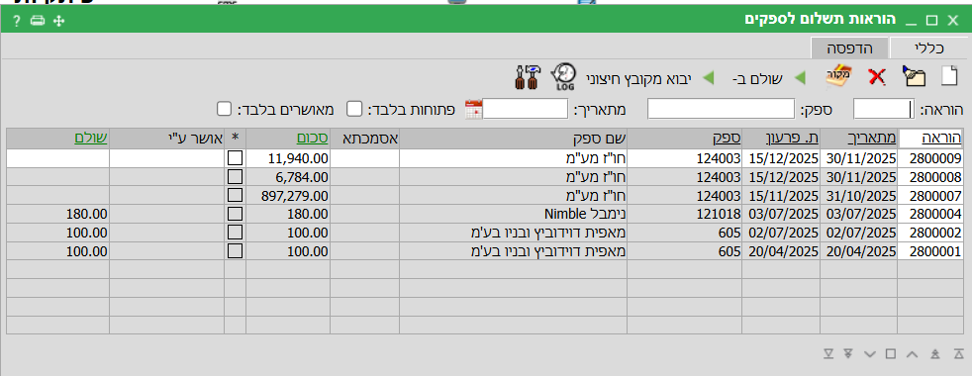
רישום פקודות תשלום - ספקים/תשלומים>תשלומים>ניהול
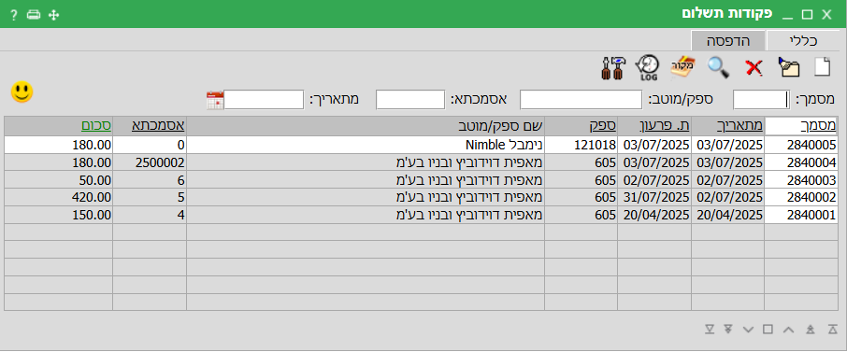

- הגדרת תוכנית שונות PaymentsByNimble לארגון/חברה של הלקוח
פרמטרים:
  - BaseURL= https://erp.prod.nimblefin.io/prod (סביבת Prod של נימבל, אחיד לכל הארגונים)
  - Client_Id ימסר ע"י נימבל
  - Client_Secret ימסר ע"י נימבל
  - BankNimbleIDX מספר חשבון בנק נימבל *
  - LogIn_Kod – משתמש ל-API שהוגדר בסעיף 1
  - LogIn_Password סיסמא ל-API שהוגדר בסעיף 1
  - FromDocumentDate החל מאיזה תאריך מסמך להתחיל להעביר מידע לנימבל
  - OnlyApprovedInvoices רק חשבוניות שאושרו במאגר התשלומים **
  - EmailList כתובת מייל מופרדות בפסיק למשלוח מייל סיכום על הריצה
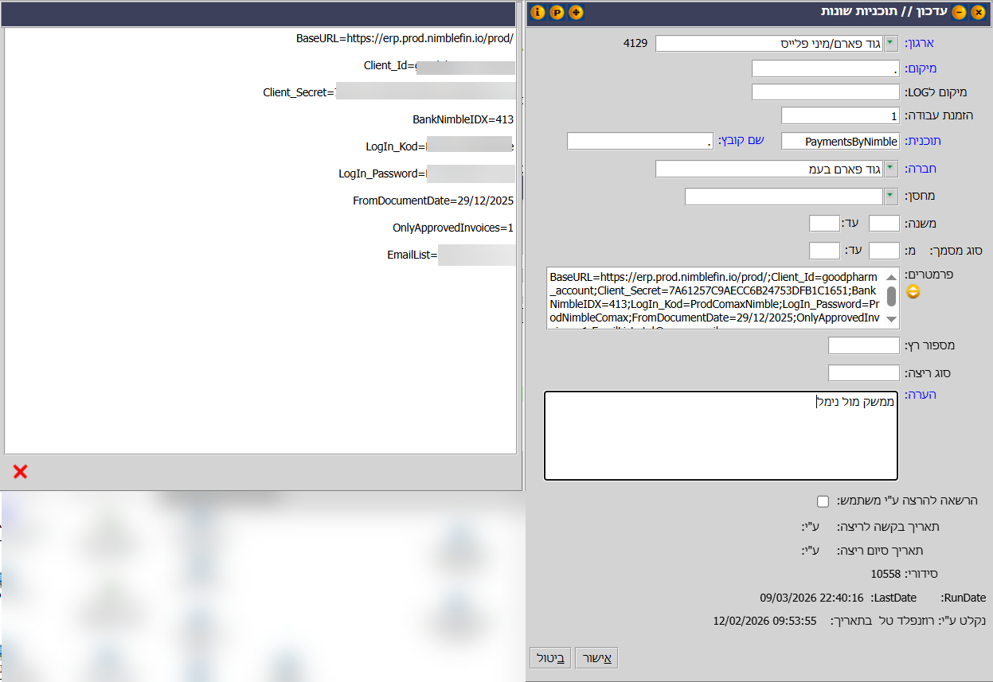

* על הלקוח להגדיר חשבון בנק נימבל אחד שישמש ברירת מחדל
בנקים>חשבונות בנק>ניהול
פרטי הבנק הם פרטי חשבון נימבל אותו יש לזכות
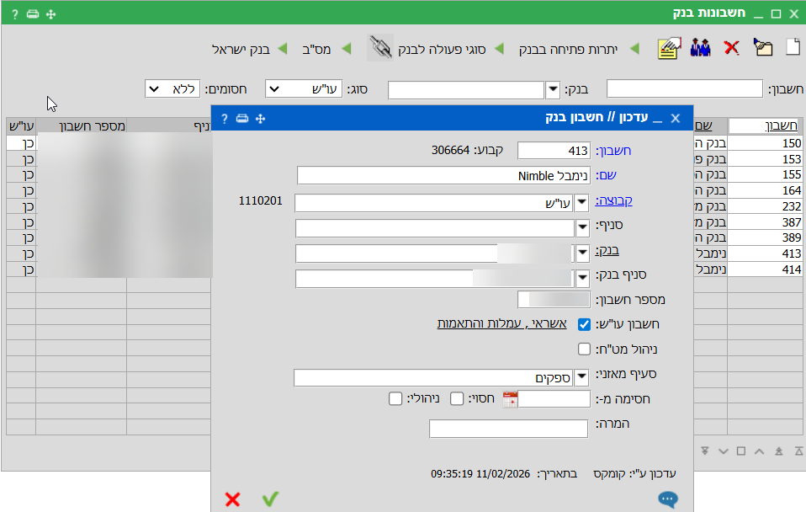

הערה: הממשק מול נימבל תומך בקבלת מספר חשבון בנק להסבה, כך שהלקוח יכול להגדיר יותר מחשבון אחד
אבל בכל מקרה חשבון אחד ישמש כברירת מחדל לתוכנית
** ברירת המחדל של התוכנית היא לשלוח את כל חשבוניות הרכש לנימבל
כאשר הפרמטר דולק רק חשבוניות שאושרו לתשלום במאגר התשלומים ישלחו
ספקים/תשלומים>מאגר>לפי ספק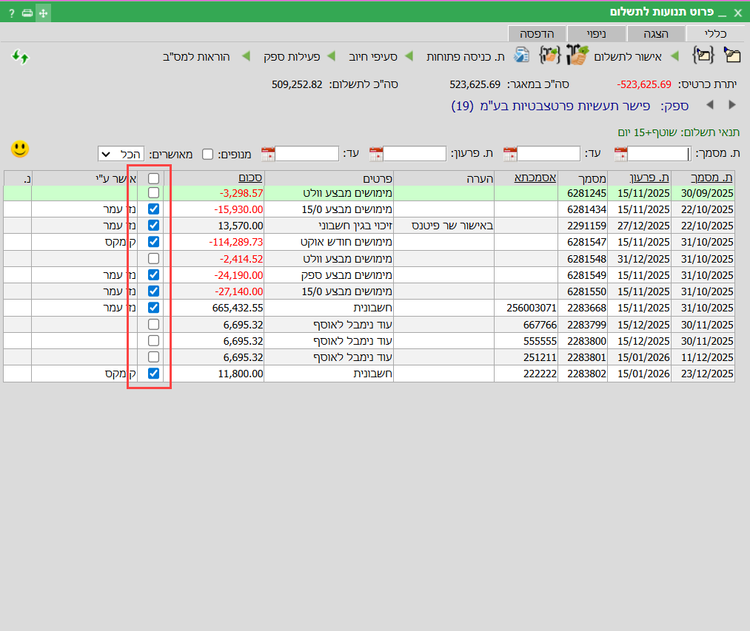
- פתיחת תפריט מורשה ללקוח
ספקים/תשלומים>תשלומים>שאילתא להקדמת תשלומים
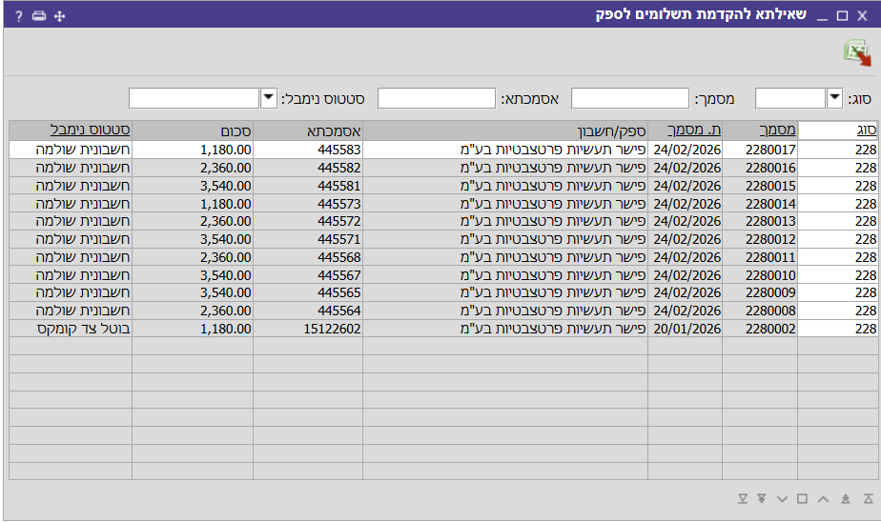
מה הלקוח צריך לעשות בקומקס
- לסמן את הספקים להם הוא מתיר להקדים תשלומים
ספקים/תשלומים>ספקים>ניהול >> עדכון >> תנאי תשלום
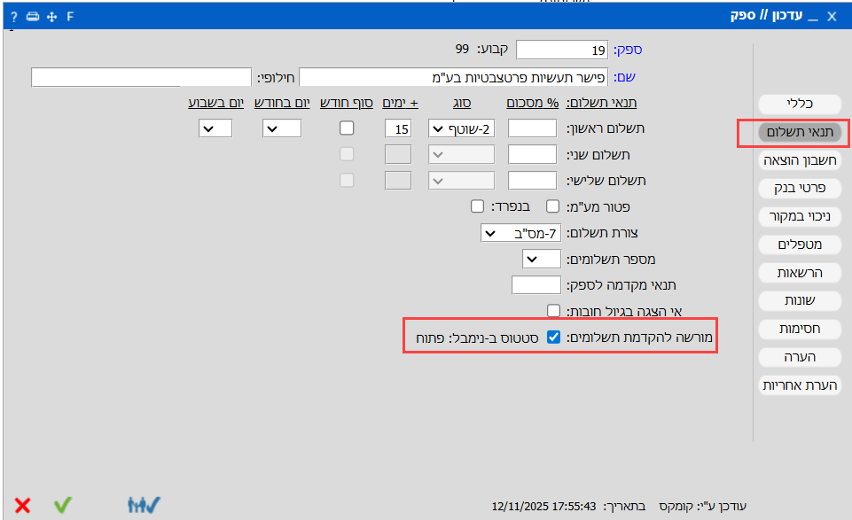

אילו חשבוניות נשלחות לנימבל ?
מסמכי רכש
227 | חשבונית מע"מ ספק - שרותים | ספקים/תשלומים>חשבוניות>מע"מ>ניהול
228 | חשבונית ספק - שרותים | ספקים/תשלומים>חשבוניות>מס>ניהול
229 | חשבונית חיוב לספק | ספקים/תשלומים>חשבוניות>חיוב>ניהול
250 | חשבונית ספק - מלאי | רכש>חשבוניות>כניסה/מס>ניהול
251 | חשבונית חיוב ספק - מלאי | רכש>חשבוניות>החזר/חיוב>ניהול
258 | חשבונית ספק מרכזת - מלאי | רכש>חשבוניות מרכזות>ספק>ניהול
258 | חשבונית ספק מרכזת - מלאי | רכש>חשבוניות מרכזות>קבלן משנה>ניהול
259 | חשבונית חיוב ספק מרכזת - מלאי | רכש>חשבוניות מרכזות>החזר/חיוב>ניהול

וגם מסמכים שהוגדר במאפייני חברה שיש לכלול אותם במאגר התשלומים לספק

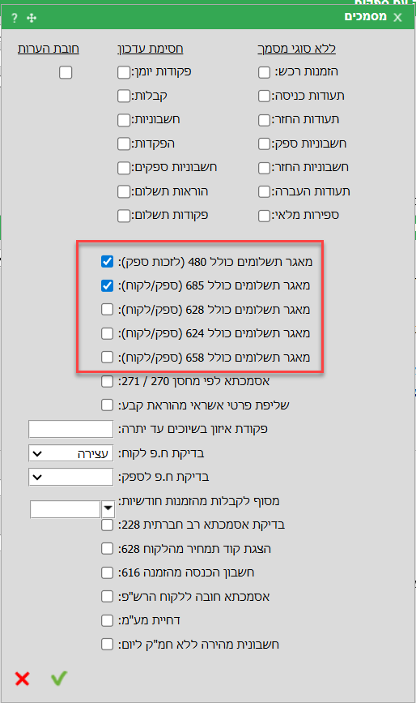

איך נרשמת הסבת התשלום בקומקס
- פקודת תשלום מיידית לחשבונית הספק מבנק נימבל (תאריך פרעון מיידי)
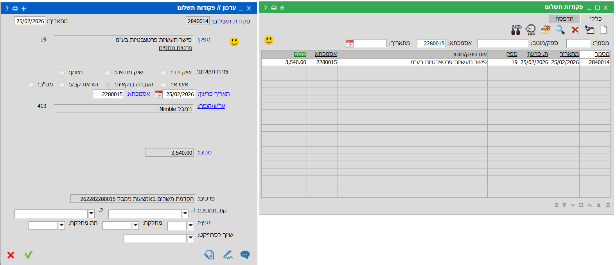
- הוראת תשלום לנימבל לתשלום סכום החשבונית במועד הפרעון המקורי של החשבונית הספק
